ПИШПЕК
Дом купца Морозова
42.88269, 74.60472
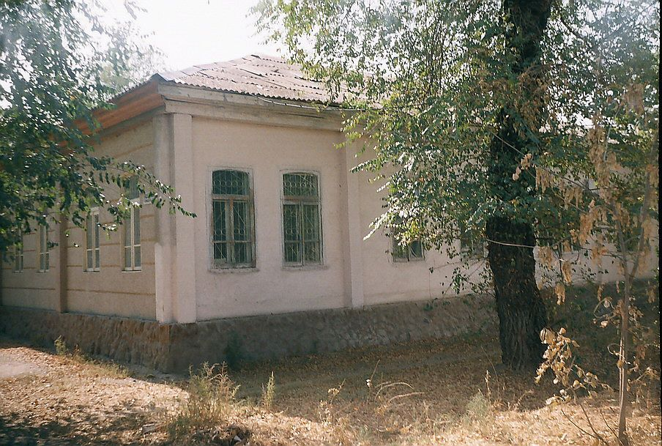
Дом купца Морозова
РУССКИЙ Дом купца Морозова
Начало ХХ века.
Источник: https://bimap.su/description/pishpek/124_Dom_Morozova.txt · BIMAP
Фотографии и материалы принадлежат их авторам; лицензия не указана

ФРУНЗЕ
Сведения для этой эпохи пока не найдены
42.88269, 74.60472

Фотография пока не добавлена
РУССКИЙ
Сведения для этой эпохи пока не найдены.

БИШКЕК
Сведения для этой эпохи пока не найдены
42.88269, 74.60472

Фотография пока не добавлена
РУССКИЙ
Сведения для этой эпохи пока не найдены.

